- اللحام Welding

هو من أهم الطرق الشائعة لوصل المعادن ومن الممكن تقسيم العمليات المستخدمة في اللحام إلى:-
1- تسخين المعدن المراد وصله إلى درجة اقل من درجة الانصهار ومن ثم تسليط ضغط ليتم اللحام مثل لحام الحدادة.
2- صهر المعدن في المنطقة المراد وصلها مثل اللحام الغازي ولحام القوس الكهربائي .
3- صهر المعدن في المنطقة المراد وصلها ومن ثم تسليط ضغط عليها مثل لحام المقاومة الكهربائية واللحام الوميضي.
4- تسليط ضغط على المعدن المراد وصله وفي درجة حرارة الغرفة مثل اللحام البارد.

1- لحام الحدادة Forge welding

في بداية هذه العملية يتم تشكيل وتنظيف نهايتي القطعتين المطلوب لحامها ثم يسخنان بصورة منتظمة إلى درجة حرارة معينة في فرن مناسب وتضاف مواد مساعدة مثل رمل السيليكا أو البوراكس وذلك لإزالة الاكاسيد وبعد التسخين تسحب القطعتان من الفرن ثم توضع الأجزاء المراد لحامها بسرعة الواحدة فوق الأخرى وتطرقان يدويا أو آليا حتى يتم لحامها ومعظم السلاسل المستعملة في الأغراض المختلفة يتم وصلها بهذه الطريقة.

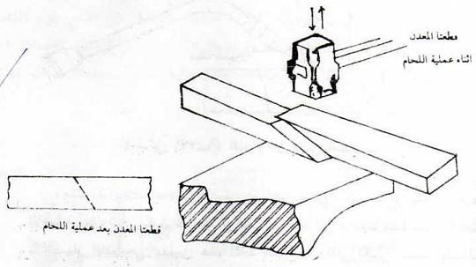 شكل (1) لحام الحدادة

2- اللحام الغازي (لحام الأوكسجين – استيلين) Gas welding

تلحم الأجزاء بهذه الطريقة بلهب غازي من فوهة أنبوب والغاز المستعمل عبارة عن مزيج من الأوكسجين والاستيلين الذي يعمل شعلة بدرجة حرارة تقارب (3000م°) ومثل هذه الدرجة قادرة على صهر المعادن والسبائك بفترة قصيرة مما يؤدي إلى صهر طرفي القطعتين المراد لحامها وتسخين المنطقة المجاورة.
كما وان هذا الصهر السريع وانتقال الحرارة ستؤدي إلى الأكسدة للمناطق المجاورة لمنطقة الصهر .
أما طريقة اللحام بواسطة الهيدروجين الذري فهي غير ممكنة وذلك لأنها تعطي درجة حرارة عالية تقارب (4000م°) وفي نفس الوقت فان الهيدروجين يذوب في منطقة الصهر مما يؤدي إلى تولد فقاعات غازية في منطقة اللحام حيث يؤدي إلى ضعف في الخواص الميكانيكية في المنطقة الملحومة , ولهذه الأسباب وغيرها من الأسباب فقد استعمل في الآونة الأخيرة لحام القوس المحمي بطبقة غازية ففي عملية اللحام الغازية أو غيرها من الطرق يستعمل الكترود معدني يضاف إلى منطقة الصهر لربط الأجزاء المراد لحامها ومليء المنطقة (الفجوة بين القطعتين) بالمعدن وعند امتلاء الفجوة بالمنصهر تترابط حافات القطع المراد لحامها بصورة محكمة.
أما الاكترود المضاف فيكون تركيبه نفس تركيب المادة الملحومة وأحيانا يحوي على بعض العناصر التي ترفع من قابلية اللحام للمعدن أثناء عملية اللحام.
وتضاف المواد المساعدة أيضا لصهر الاكاسيد ولتكوين طبقة تعمل على حماية المنطقة المصهورة من الهواء وهذه المواد من الممكن إضافتها بصورة منفردة أو يكسى معدن الإضافة بها والذي يكون على شكل قضيب اسطواني وعندما يبدأ معدن الإضافة بالانصهار التدريجي تنفصل هذه المادة وتؤدي عملها.

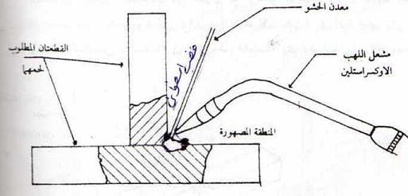

شكل (2) اللحام الاوكسي استيليني

3- لحام القوس الكهربائي Electric Arc Welding

إن هذه الطريقة تعتمد على استخدام محول كهربائي يعمل على تحويل التيار ذو الفولتية العالية والامبيرية الواطئة إلى تيار منخفض الفولتية وعالي الامبيرية وذلك للتقليل من خطورة تعرض اللحام إلى الصدمات الكهربائية وان درجة حرارة القوس عند اللحام تبلغ (3000م°) وهذه الحرارة العالية تصهر القطعتين في المنطقة الجاري لحامها .
وقد يضاف معدن الإضافة على شكل قضيب اسطواني وفي هذه الحالة يكون القطب الكهربائي مصنوع من مادة الكاربون أو التنكستن ويدعى هذا القطب بالقطب الكهربائي العديم الاستهلاك حيث لايستهلك أثناء اللحام , أما القطب الكهربائي المصنع من معدن الإضافة فيسمى بالقطب الكهربائي القابل للاستهلاك وهو في هذه الحالة يزود منطقة اللحام بالحرارة اللازمة للصهر بالإضافة إلى المعدن اللازم لملء الفجوة المتكونة بين القطعتين المراد لحامها.
وعندما يكون معدن الإضافة مغطى بطبقة من المواد المساعدة تسمى العملية بلحام القوس الكهربائي المغلف.
- فوائد المواد المساعدة التي تغلف معدن الإضافة هي:-
1- تنظيف المنطقة الجاري لحامها من الاكاسيد والشوائب.
- توليد كمية كبيرة من الغازات تحيط بالقوس الكهربائي والمنطقة المصهورة وتحجبها تماما عن المحيط الخارجي.
- إنتاج الخبث الذي يطفو فوق المنطقة المصهورة وبذلك لايصل الهواء إلى هذه المنطقة ويقلل من احتمال تأكسد المنطقة الجاري لحامها وعند تجمد هذه المنطقة بعد عملية اللحام من الممكن إزالة الخبث بسهولة.

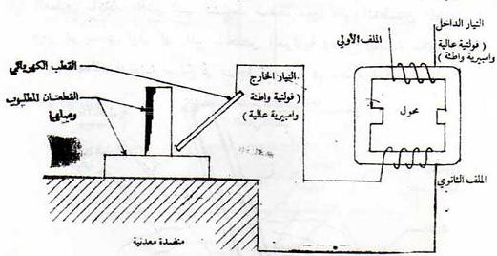 شكل (3) لحام القوس الكهربائي

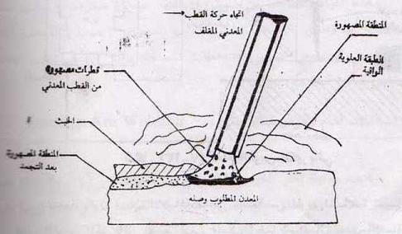
شكل (4) لحام القوس الكهربائي المغلف

